Mardi 23 septembre 2025 CM1/CM2

CM 4 M

Tuesday 23rd september

8h45 : Accueil

Appel, appel cantine, mot du jour : une calanque

8h50 : Anglais Rituel

Revoir vocabulaire 1

8h55 : Problème flash

CM1 : Les vacances commencent le 21 décembre ; nous sommes le 12 décembre.

Dans combien de jours les vacances débutent-elles ? **21 – 12 = 9. Les vacances débutent dans 9 jours.**

CM2 : Monsieur Barthélemy note ce qu'il a acheté afin de remettre sa voiture en état. Pneus : 100 € ; essuie-glaces : 11 € ; huile : 8 €.

Combien va-t-il dépenser pour la remise en état de sa voiture ? **100 + 11 + 8 = 119. Il va dépenser 119 €.**

9h00 : Opérations

CM1 : 158 + 695 + 28 = **881**

3 544 - 2 548 = **996**

CM2 : 485 956 – 54 987 = **430 969**

48 595 + 2 541 = **51 136**

9h05 : Calcul mental CM1

Obj : Ajouter 90 et 99 Leçon CM3

Echauffement : Compte de + 99 en + 99

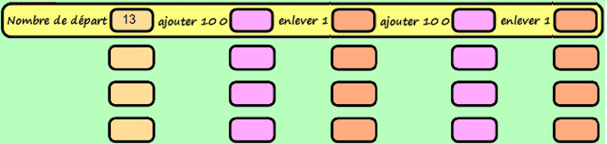

**211**

**409**

**607**

**113 112 212 211**

**311 310 410 409**

**509 508 608 607**

**707 706 806 805**

Calcul automatisé :

815 + 99 = **914** 167 + 99 = **266** 891 + 99 = **990** 782 + 99 = **881**

431 + 99 = **530** 147 + 99 = **246** 191 + 99 = **290** 75 + 99 = **174**

172 + 99 = **271** 393 + 99 = **492** 525 + 99 = **624** 288 + 99 = **387**

350 + 99 = **449** 673 + 99 = **772** 65 + 99 = **164** 595 + 99 = **694**

897 + 99 = **996** 258 + 99 = **357** 131 + 99 = **230** 353 + 99 = **452**

Problème : Pour partir en vacances en voiture, la famille d’Asma a fait deux étapes : une de 154 km, et une de 99 km. Quelle distance la famille d’Asma a-t-elle parcourue en tout ?

**En tout, la famille d’Asma a parcouru 253 km.**

Calcul réfléchi : Compte mystérieux

Trouve la fin : 328 + 100 🡺 **428** – 1 🡺**427**

Choisis l’égalité qui convient : 168 - (99 – 7) = 62 ou (168 - 99) – 7 = 62

Problème : Pendant son entraînement, Said a fait une série de 31 pompes, et une autre de 99 pompes. Combien de pompes Said a-t-il effectuées pendant son entraînement ?

**Pendant son entraînement, Said a effectué 130 pompes.**

Clap : 34 + 99, 242 + 99, 12 + 99, 124 + 99, 302 + 99 🡺 **133, 341, 111, 223, 401**

9h05 : Calcul mental CM2

Obj : Multiplier par 11 Leçon CM4

Echauffement : Complète les égalités.

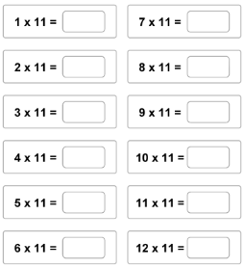

**110**

**121**

**132**

**44**

**55**

**66**

**77**

**88**

**99**

**11**

**22**

**33**

Calcul automatisé :

24 x 11 = **264** 58 x 11 = **638** 36 x 11 = **396** 27 x11 = **297**

11 x 62 = **682** 16 x 11 = **176** 11 x 98 = **1 078** 100 x 11 = **1 100**

93 x 11 = **1 023** 11 x 11 = **121** 78 x 11= **858** 11 x 69 = **759**

11 x 63 = **693**  1 000 x 11 = **11 000** 11 x 74 = **814** 37 x 11 = **407**

10 x 11 = **110** 29 x 11 = **319** 11 x 13 = **143** 77 x 11 = **847**

Problème : Je mets 11 minutes pour me rendre chez mes grands-parents. La semaine dernière, je suis allé les voir 4 fois. Combien de temps ai-je marché sur ce trajet ?

**J’ai marché 44 minutes.**

Calcul réfléchi : Multiplier un nombre plus grand que 100 par 11 revient à le multiplier par 10 et à l’ajouter une onzième fois.

Exemple : 264 × 11 = (264 × 10) + 264 = 2640 + 264 = 2904

321 x 11 = **3 531**

726 x 11 = **7 986**

741 x 11 = **8 151**

370 x 11 = **4 070**

780 x 11 = **8 580**

Problème :

Le collège commande 150 dictionnaires à 11 € l’unité. Combien devra-t-il payer ?

**Il devra payer 1650 €.**

Clap : 84 x 11, 27 x 11, 23 x 11, 73 x 11, 42 x 11 🡺 **924, 297, 253, 803, 462**

9h20 : Calcul en ligne CM2

Leçon CL5

Trouve les compléments à 1 unité des fractions décimales par soustraction

1 - **5** = 5

**10** 10

42 - **32** = 1

10 **10**

145 - **45** = 1

100 **100**

1 - **68** = 32

**100** 100

2 543 – **1 543** = 1

1 000 **1 000**

9h20 : Calcul en ligne CM1

Fais les soustractions en utilisant la technique du pivotement

comme dans l’exemple. Leçon CL2

Exemple : 73 **- 8** = 73 **- 10 + 2** = 65

73 - 8 = **65**

526 - 80 = **446**

367 - 18 = **349**

12 785 - 8 000 = **4 785**

24 258 + 1 800 = **26 058**

9h25 : Ecrire un nombre

CM1 : Ecrire en nombre 34 milliers 4 centaines et 9 unités ; 1 345 centaines et 25 unités ; 98 580 000

CM2 : Ecrire en nombre 59 milliers ; 610 millions 62 milliers 6 unités ; 371 098 720

9h30 : Compréhension rapide Cycle 3 n°4

Obj : Retrouver les informations implicites (action) Evaluation

CM1 : Le chantier est bien avancé. M. Agora domine toute la construction et, les mains sur les manettes,

il surveille ce bloc de béton accroché à l’engin qu’il conduit, bloc qu’il doit poser sur le pignon de l’immeuble.

À vingt mètres de hauteur, le vent perturbe quelque peu la manœuvre. Que fait M. Agora ?

**Il conduit une grue.**

CM2 : Un oiseau de mer fit des cercles au-dessus de la ruine, et Lullaby eut soudain très envie d’être là-haut. Elle commença à grimper […] Les arêtes des cailloux écorchaient ses mains et ses genoux. Quand elle arriva tout en haut, près de la ruine, elle se retourna pour regarder la mer, et elle dut fermer les yeux pour ne pas sentir le vertige. Au-dessous d’elle, il n’y avait que cela : la mer. Immense, bleue, la mer emplissait l’espace jusqu’à l’horizon agrandi. Qu’a fait Lullaby ?

**Lullaby est montée en haut de la montagne (escalader).**

9h35 : Apprendre à écrire des mots courants/des mots invariables CM1/CM2

CM1 : Se taire, un plâtre, le témoin, la propreté, un mobile/combien, hors

CM2 : Un fourneau, le poumon, un canard, bientôt, ancestrale/combien, hors

9h40 : Littérature

Obj : Ecrire un texte poétique

Voir poésie séance 3 : Ecrire une poésie à la manière d’une des poésies étudiées. Thème mer et océan

Leçon EE12

10h15 : Poésie 10h00 : Poésie

Obj : Ecrire la poésie n°2 Obj : Ecrire la poésie n°2

Interrogation des volontaires

10h30 : RECREATION

10h45 : Mathématiques

Obj : Savoir additionner et soustraire des grands nombres

Compagnon Maths

Exercices 2,5,6,7,8,9 p 26,27

Leçon C1 suite

10h45 : Mathématiques

Obj : Maîtriser les notions de parallèles et perpendiculaires. Savoir les tracer et connaître leurs propriétés.

Compagnon Maths

Situation problème p 121 + Exercice plus 1 + J’applique p 122 + Je m’entraine avec aide 1 p 122, 2,6 p 123

Leçon G2

234 567

11h15 : Littérature, écriture

Obj : Ecrire une description

Savoir écrire la fiche d’identité du personnage de chacun (thème mer et océan) d’après votre animal marin inventer une histoire pour chacun.

Leçon EE5/EE13 finalisation du projet

PARLER DE LA SEMAINE DU GOUT : Recette sans cuisson

11h45 : REPAS

13h30 : Fluence première lecture et questions de compréhension.

13h35 : Lecture rapide CM1/CM2

Coche la phrase dans laquelle le mot en gras a la même signification que dans la phrase encadrée.

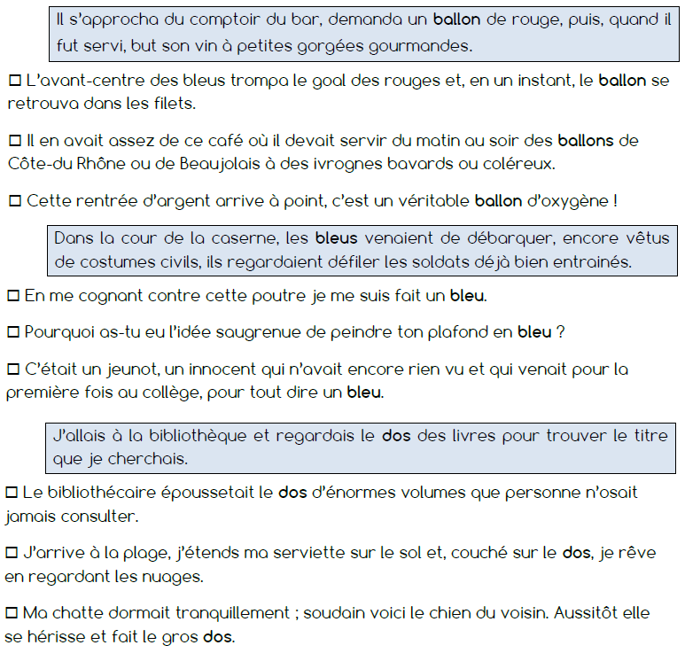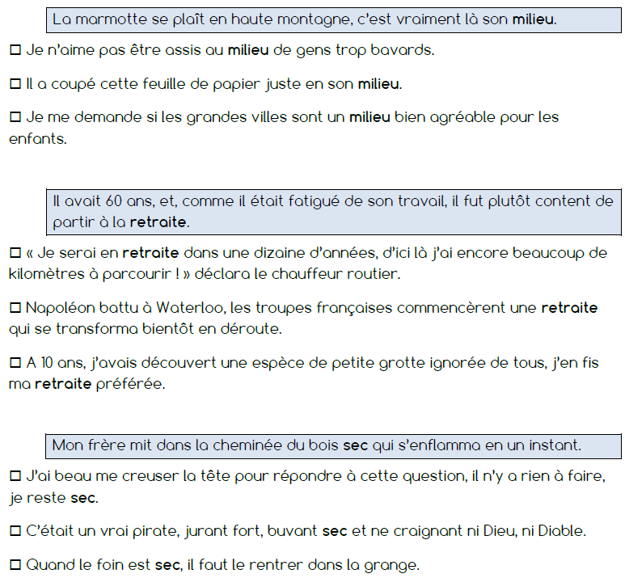

13h40 : Je lis, je comprends CM1/CM2

Evaluation diagnostique : texte « Frissons dans la colline » : Evaluation diagnostique : texte « Les 200 mensonges de Vincent » :

Que va-t-il se passer ? Que va-t-il se passer ?

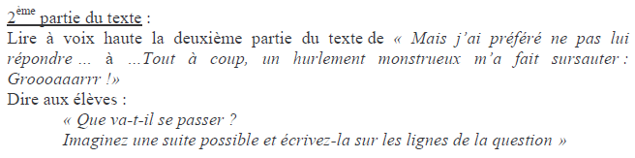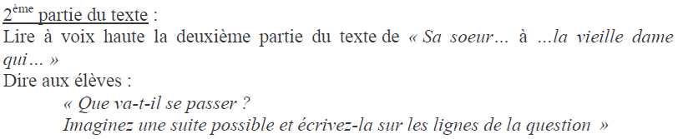

13h45 : Grammaire

Obj : Savoir retrouver le sujet

Observation réfléchie de la langue française (La balle aux mots)

Exercices 1,2,4,6 p 16,17

Leçon G8

13h45 : Grammaire

Obj : Savoir utiliser la négation

Observation réfléchie de la langue française (La balle aux mots)

Exercices 1,2,3,5,6 p 16,17 + Exercice 6

Leçon G4

14h20 : Ecriture des devoirs

Pour mardi 30 septembre :

Ramener des recettes pour la semaine du goût sans cuisson au four.

Copie : Revoir les majuscules (CM1/CM2)

Grammaire : Contrôle G1/G2/G3/G4 (CM1), G1/G2/G4/G6/G8 (CM2)

Pour jeudi 25 septembre :

Mathématiques : Lire C1 (CM1) et G1/G2 (CM2)

Mathématiques CM1 : Facultatif : Exercices de mathématiques 4 p 26, 11,13 p 27

Mathématiques CM2 : Facultatif : Exercices de mathématiques 1 p 88, 11 p 90, 7 p 123

14h30 : Sciences

S2/S3 contrôle : Quels sont mes besoins alimentaires ? / La conservation des aliments

15h30 : RECREATION

15h45 : E.P.S

Obj : Etre capable de s’engager lucidement dans l’action, Etre capable de construire un projet d’action, Etre capable de mesurer et apprécier les effets de l’activité, Etre capable de d’appliquer et construire des principes de vie collective.

Jeux collectifs : basketball